ELEMENTLER VE SEMBOLLERİ
- Elementi oluşturmak için aynı tip atomlar bir araya gelir. Bir elementin bütün atomları birbiriyle aynı iken, farklı elementlerin atomları birbirinden farklıdır.
- Bazı elementleri oluşturan birimler atomlardır. Bazı elementlerin birimleri ise aynı atomların oluşturduğu moleküllerdir.
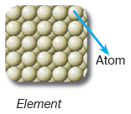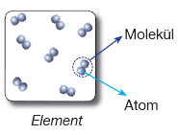
- Diş dolgusunun yapımı dâhil birçok alanda cıva elementi kullanılır. Sıcaklık ölçmek için kullandığımız termometrelerin içinde de cıva elementi bulunur.
- Mutfakta kullandığımız eşyalarımızın bir kısmı ve bazı süs eşyalarımız bakır elementinden yapılmıştır.
- Altın ve gümüş elementleri, süs eşyası olarak kullanılır.
- İyot elementi deniz ürünlerinde ve iyotlu sofra tuzunda bol miktarda bulunmaktadır.
- Çinko elementi de mutfak eşyalarında, pillerde kullanılmaktadır.
- Marul, pekmez gibi besinlerimizde ve vücudumuzda dolaşan kanda demir elementinin atomları bulunmaktadır.
- Krom elementi metal maddelerde sertlik sağlamada ve zırhlı araç yapımında kullanıldığı gibi yer fıstığı, yumurta sarısı, peynir, üzüm suyu gibi gıda maddelerinde de bulunur.
- Keşfedilen elementlerin sayısı arttıkça, bilim insanları elementleri belirli özelliklerine göre sınıflandırmış ve periyodik sistem adı verilen bir çizelgeye yerleştirmişlerdir.
- Elementler ilk bulunduklarında onlara özelliklerini kısmen de olsa belirten bir ad koymaya özen gösterilmiştir.
- Örneğin, hidrojen elementine Latincede "su üreten", anlamına gelen "hydro-genes" adı verilmiştir. Oksijen elementi Latincede "asit yapan", anlamına gelen "oxygenium" adını almıştır. Fosfor elementi ise Latincede "ışık veren“ anlamına gelmektedir.
- Bilim adamları, ortak bir dil sağlamak ve kısa zamanda çok şey anlatmak için çeşitli işaretlerden yararlanmışlardır.
- Bilim insanları elementlerin Latince adlarının yerine bu adların ilk harflerini tercih etmişler ve bu harfler elementlerin sembolü olarak kullanılmıştır.
- İlk harfleri aynı olan elementler olduğunda da element adının ilk iki harfi tercih edilmiştir. İki harfle belirtme durumunda ilk harf büyük, ikinci harf küçük yazılmıştır.
- Söz gelişi hidrojen elementinin Latince adı "Hydro-genes" olduğu için sembolü "H“dir.
- Helyum elementinin Latince adı "Helios" ve sembolü "He" şeklindedir.
- Fosfor elementinin Latince adı "Phosphoros" olduğu için bu element "P" ile gösterilmektedir.
- Kullandığımız elementlerin sembolleri ülkelerin farklı dilleri ve alfabeleri olmasına rağmen dünyanın her yerinde aynıdır.
- Element sembollerinin dünyanın her yerinde aynı olması ortak bir bilim dili oluşturarak bilimsel iletişimi kolaylaştırmıştır.
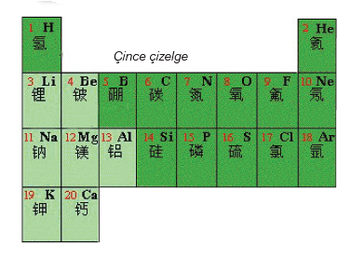

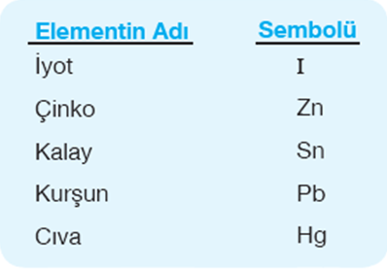

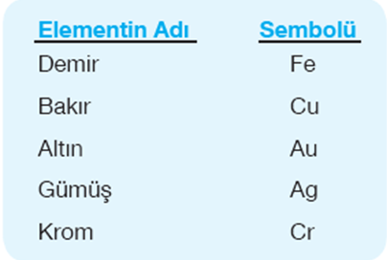
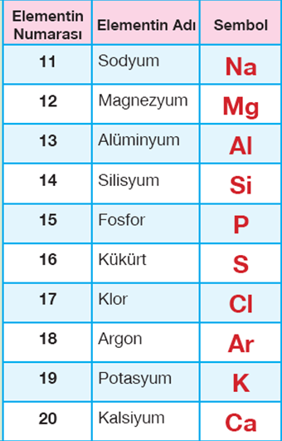
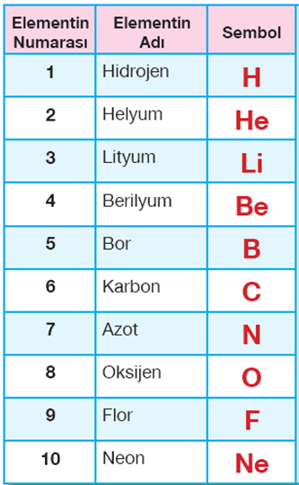
Moleküler yapıda olan elementlerde, moleküllerin kaç atomdan oluştuğunun belirtilmesi için formüller kullanılır. Örneğin, hidrojen, oksijen, iyot gibi elementlerin molekülleri iki atomludur. Bu yüzden hidrojen elementinin sembolü "H", formülü "H2 " olarak gösterilir.
- Bileşikler formüllerle ifade edilmektedir. Örneğin, bir bileşik olan su, H2O formülü ile gösterilirken suyu oluşturan hidrojen elementi H sembolü ile oksijen elementi de O sembolü ile gösterilir.
ATOMUN YAPISI
- Atomu oluşturan bu parçacıklar proton, nötron ve elektronlardır.
- Nötron ve protonlar atomun merkezinde bulunur. Nötron ve protonların bulunduğu bu kısım çekirdek olarak adlandırılır.
- Elektronlar ise çekirdeğin etrafında yer alır.
- Atomda bulunan yükler negatif ve pozitif yük olarak adlandırılır. Negatif yük elektronun, pozitif yük ise protonun yükünü temsil etmektedir.
- Nötron ise atomun merkezinde proton ile birlikte bulunan yüksüz parçacıktır.
- Elektronlar çekirdekten belirli uzaklıklarda hem kendi etraflarında hem de çekirdeğin etrafında çok hızlı hareket eder. Bu sebeple elektronlar çekirdeğe düşmezler, çekirdek tarafından çekildikleri için de dışarı fırlamazlar.
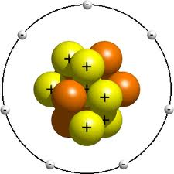

- Çekirdekte bulunan proton ve nötron ise elektrona göre oldukça yavaş hareket eder.
- Atomun kütlesini proton ve nötron(yani çekirdek), atomun hacmini ise yörüngede dolaşan elektronlar oluşturur.
- Aynı atomda bulunan elektronlar çekirdekten farklı uzaklıklarda bulunur.
- Elektronların ortalama olarak bulunduğu mavi renk ile gösterilen bölgeler katman olarak adlandırılır.
- Atomlarda birden fazla sayıda katman bulunabilir ve katmanlardaki elektron sayısı farklı olabilir. Ancak ilk katmanda en fazla iki elektron bulunabilir.
- İkinci ve üçüncü katmanlarda bulunabilecek elektron sayısı sekizi geçemez.
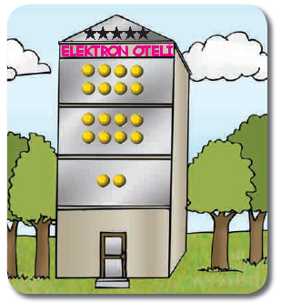
- Elektronlar öncelikle çekirdeğe en yakın katmanda bulunur. İkinci katmanda sekiz elektron yer aldıktan sonra elektronlar üçüncü katmana yerleşir.

- Atomun nötr olması atomda bulunan negatif yüklerin sayısının pozitif yüklerin sayısına eşit olması demektir.
- Diğer bir ifade ile elektron negatif yüklü, proton pozitif yüklü olduğu için elektron ve proton sayılarının eşit olması atomun nötr olduğunu gösterir.
- Bir elementin atomunun diğer elementin atomundan farklı olması çekirdekte bulunan proton sayısına bağlıdır.
- Farklı elementlerin atomları aynı sayıda elektron veya nötron içerebilir. Ancak farklı atomların proton sayıları hiçbir zaman aynı olamaz. Bu sebeple atomda bulunan protonların sayısı, o elementin kimliğini belirler.
- Proton sayısı elementin kimliğini belirlediği için proton sayısı atom numarası olarak adlandırılmıştır.
- Dalton: İçi dolu berk küre.
- Thomson: Üzümlü kek.
- Rutherford: Elektronlar çekirdek çevresinde hızla dönerler.
- Bohr: Katman kavramından bahsetmiştir.
- Modern Atom Teorisi: Elektron bulutu.
ELEKTRON DİZİLİMİ ve KİMYASAL ÖZELLİKLER
- Sahip oldukları elektron dizilimini değiştirme isteği olmayan bu özellikteki elementler asal gazlar olarak adlandırılır.
- Atomların son katmanları tam dolu ise bu atomlar kararlı yapıya sahiptir.
- Atomlar, elektron alışverişi yaparak kararlı atomların elektron dizilimine ulaşmaya çalışırlar.
- Bir atom tek katmana sahipse ve katmandaki elektron sayısını 2'ye tamamlamışsa Dublet Kuralı'nı, birden fazla katmana sahipse ve son katmanındaki elektron sayısını 8'e tamamlamışsa Oktet Kuralı'nı gerçekleştirmiş olur
- Atomlar, elektron alarak veya vererek kararlı atomların elektron dizilimine ulaştıklarında iyon olarak adlandırılır.
- Atomlar elektron aldığında negatif yükle yüklenerek iyon hâline gelirler. Negatif yüklü bu iyonlar, anyon olarak adlandırılır.
- Atomlar elektron vererek pozitif yüklenirse, pozitif yüklü bu iyonlara katyon adı verilir.
- İyonlar, her zaman tek atomlu olmayabilir. Birden fazla atom gurup halinde negatif ya da pozitif yüke sahip olur. Bu atomlara çok atomlu iyon denir.
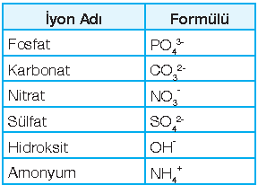
- Bazı maddeler atom veya moleküllerden oluşurken bazı maddeler ise atomların elektron alması ve vermesi sonucu oluşan iyonlardan meydana gelir. Örneğin, demir elementi atomlardan, iyot elementi moleküllerden, sodyum klorür ise iyonlardan oluşmaktadır.

KİMYASAL BAĞLAR
- Farklı yüke sahip iyonların ve moleküllerdeki atomların birbirine yakın durmasını sağlayan çekim kuvveti kimyasal bağ olarak adlandırılır.
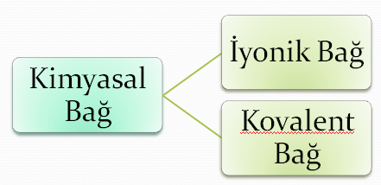

- Anyon ve katyon arasında oluşan çekim kuvvetine iyonik bağ adı verilir.
- İyonik bağ, sadece bir sodyum iyonu ve bir klor iyonu arasında gerçekleşmez. Her bir iyon, zıt yüklü iyonlar tarafından sarılır ve yığınlar oluşur.
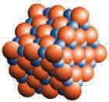
- İyonik bağ içeren yapılar moleküllerden oluşmaz, iyonlardan oluşur.

- Elektron ortaklaşması sonucu oluşan kimyasal bağa, kovalent bağ adı verilir.
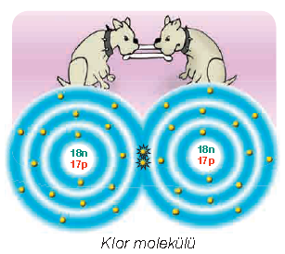

- Atomlar arasında elektron ortaklaşmasıyla kimyasal bağ gerçekleştiğinde moleküller oluşur. Kovalent bağlı yapılar molekülü oluştururken, iyonik bağlı yapılarda moleküllerden bahsedemeyiz.
- Elektron alışverişi sonucunda bir bağ oluşmuşsa bu bağa iyonik bağ, elektron ortaklaşması sonucu bir bağ oluşmuşsa bu bağa kovalent bağ denir.
- Atomlar arasında elektron alışverişi veya elektron ortaklaşması gerçekleşmezse kimyasal bağ da oluşmaz. Bu yüzden asal gazlar bağ yapmazlar.(He, Ne, Ar)
BİLEŞİKLER VE FORMÜLLERİ
- Farklı elementlere ait atomların belirli oranlarda bir araya gelerek bağ yapmasıyla oluşan yeni ve saf maddeye bileşik denir.
- Bileşikler, kendilerini oluşturan elementlerden tamamen farklı fiziksel ve kimyasal özelliklere sahiptir.
- Bileşikler moleküllerden oluşmuşsa bu moleküllerdeki atomlar arasında kovalent bağ vardır.
- Bileşikler moleküllerden meydana geliyorsa bu tür bileşikler molekül yapılı bileşik olarak adlandırılır.
- Su = H₂o
- Amonyak = NH₃
- Karbondioksit = CO₂
- Kükürtdioksit = SO₂
- Basit şeker = C₆H₁₂O₆
- Hidrojenklorür = HCl
- Bileşiği oluşturan elementler arasındaki bağ iyonik bağ ise, bu tip bileşikler iyonik yapılı bileşik olarak adlandırılır. NaCl, CaO, NaI vb.
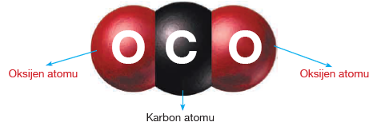
- Bileşiğin formülünü yazarken bileşiği oluşturan en küçük birimin içerdiği elementlerin sembolleri ve atom sayısı belirtilir.

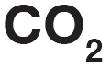

- Elementler tek çeşit atom içerirken, bileşikler en az iki farklı element atomundan oluşmaktadır.

KARIŞIMLAR
- Karışım, birden çok maddenin kimyasal bağ oluşturmadan bir arada bulunmasıyla meydana gelir.
- Karışımlar yeni ve saf madde değildir. Bu sebeple karışımların belirli bir kimyasal formülü yoktur.
- Karışımlar görünümlerine göre ikiye ayrılır.

- Karışımı oluşturan maddeler karışımın her tarafına eşit miktarlarda dağılmıyorsa bu tür karışımlara heterojen karışım adı verilir. Adi karışımlar bir tür heterojen karışımdır. Örneğin zeytinyağlı su, talaşlı su, kumlu su vb.
- Karışımı oluşturan maddeler karışımın her tarafına eşit olarak dağılmışsa bu tür karışımlar homojen karışımlardır. Çözeltiler homojen karışımlardır.Örneğin şekerli su, tuzlu su vb.
- Çıplak gözle bakıldığında homojen gibi görünen bazı karışımların, mikroskopla bakıldığında heterojen olduğu gözlenir.Örneğin süt.
- Çözeltileri oluşturan maddelerden miktarı çok olan çözücü, az olan da çözünen olarak adlandırılır.
- Fakat sulu çözeltilerde suyun miktarı az bile olsa su çözücü olarak kabul edilmektedir.
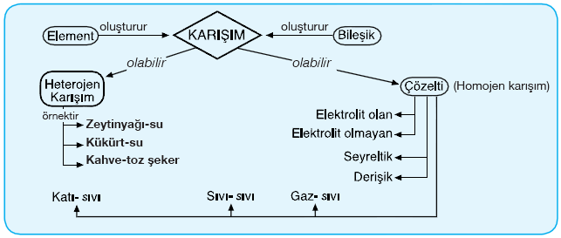
- Burun damlası ve şerbet sıvı – katı, kolonya ve sirke sıvı – sıvı, gazoz ve deniz suyu sıvı – gaz çözeltilere örnek olarak verilebilir.
- Çözünme, çözücü ve çözünen maddelerin birbiri içinde iyonlarına veya moleküllerine ayrılmasıdır.
- Molekül yapılı bileşiklerde çözücü moleküllerin etrafını sarar.
- İyonik yapılı bileşiklerde çözücü iyonların arasına girerek iyonları birbirinden ayırır ve iyonların etrafını sarar.
- Tuzun suda çözünmesinde olduğu gibi, çözündüğü zaman iyonlarına ayrılan iyonik bileşiklerin suda çözünmeleri ile oluşan çözeltilere elektrolit çözeltiler denir.
- Şekerli suda olduğu gibi elektrik akımını iletmeyen çözeltiler elektrolit olmayan çözelti olarak adlandırılır.
- Çözünme hızına etki eden faktörler sıcaklık ve temas yüzeyidir. Sıcaklık artırıldığında ya da tane boyutu küçültüldüğünde hız artar.
- Çözeltiler çözünen miktarlarına göre ikiye ayrılır.

- Çözüneni fazla olan çözeltiler derişik, çözücüsü fazla olan çözeltiler ise seyreltik çözeltilerdir.
- Çözeltileri derişik hale getirmek için aşağıdaki yöntemler uygulanır.
- Çözünen madde miktarını artırarak çözeltiyi deriştirebiliriz.
- Çözeltileri ısıttığımızda çözücü madde daha çok buharlaşır ve çözelti daha derişik hale gelir.
- Çözeltiyi seyreltik hâle getirmek için çözeltideki çözücü miktarını artırabilir veya çözünen miktarını azaltabiliriz.
- Çözeltiyi seyreltmek için dışarıdan çözücü ekleyebiliriz.
- Çözünen miktarını azaltarak çözeltiyi seyreltmek için çözeltiyi soğutur ve daha az madde çözünmesini sağlarız.

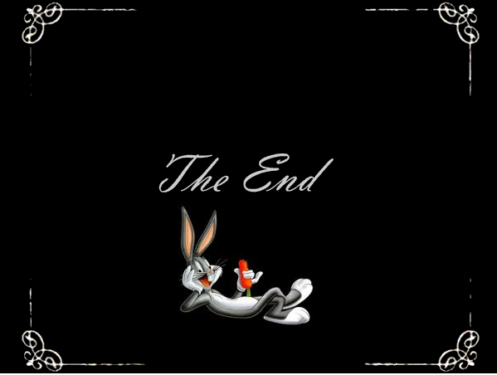

Mustafa ÇELİK
Türk Telekom YİBO
Digor/KARS

